# «ЧТО? ГДЕ? КОГДА?»

**Аннотация**

Игра «Что? Где? Когда?» была придумана телевизионным режиссёром Владимиром Ворошиловым и редактором Наталией Стеценко в 1975 году.

С 2001 года — ведущий программы «Что? Где? Когда?», автор сценария, режиссёр-постановщик и генеральный продюсер — Борис Крюк.

В 2021 году игре «Что? Где? Когда?» исполнилось 46 лет. Просмотр программы «Что? Где? Когда?» стал семейной традицией для миллионов телезрителей. В отличие от других игровых форматов, где традиционно проверяются конкретные знания и эрудиция участников, чтобы ответить на вопрос в игре «Что? Где? Когда?», необходимо найти логический ключ, включить воображение, отбросить ненужное и прийти от незнания к новому знанию. Путь решения — это мозговой штурм и логический анализ.

В «Что? Где? Когда?» играют в школах, вузах, городских клубах. Проводятся фестивали, чемпионаты стран и ежегодный чемпионат мира, на который съезжаются лучшие команды знатоков.

Предлагаем и вам сыграть в нашу игру!

**ОНЛАЙН-ИГРА 19 НОЯБРЯ**

Игра пройдёт в прямой трансляции из Москвы — из знаменитого Охотничьего домика в Нескучном саду, в котором и расположен телевизионный клуб «Что? Где? Когда?».

**Время проведения:** 12:00 по московскому времени.

**Продолжительность:** 60 минут.

Коротко расскажем о правилах игры.

Вам необходимо набрать команду из шести знатоков и определить, кто будет капитаном (команд может быть несколько).

Из оборудования вам понадобится:

* игровой стол и шесть стульев;
* компьютер или другое устройство с выходом в интернет и возможностью воспроизведения звука — для просмотра прямой трансляции на YouTube;
* бланки для записи ответов (понадобятся, если играет несколько команд знатоков), которые нужно заранее распечатать и нарезать;
* блокноты и ручки для записи вопросов.

Для того, чтобы начать играть, вам нужно подключиться к прямой трансляции на нашем YouTube-канале по ссылке:

[**https://youtu.be/Do4fnnAOjxI**](https://youtu.be/Do4fnnAOjxI)

После перехода по ссылке на вашем экране появится следующее изображение:

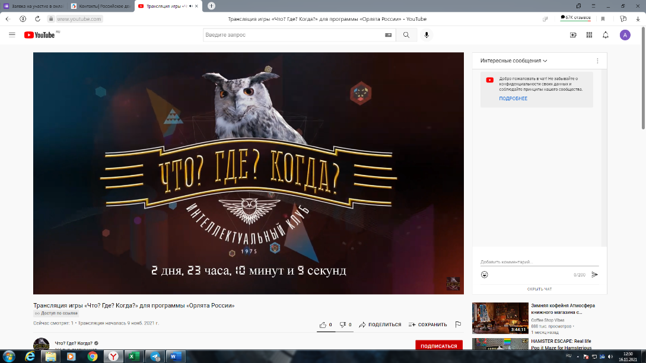

Начало трансляции — в 12:00 по московскому времени (подключиться можно за 15 минут до начала трансляции, для проверки соединения).

**Внимание!** Подробнее о том, зачем нужно выбирать капитана и что писать в блокнотах, вы можете узнать ниже, в разделе **«Игра для самостоятельного проведения»**, в базовом варианте самостоятельной организации игры — под заголовком **«Вариант 1: Игра с одной командой знатоков»**.

Ведущий задаст знатокам 12 вопросов, которые выберет игровой волчок со стрелкой.

На каждый вопрос команде знатоков даётся минута на обсуждение — она начинается, когда звучит сирена.

За 10 секунд до окончания минуты звучит вторая предупредительная сирена: за оставшееся время команде знатоков нужно определиться с версией ответа.

Третья сирена означает, что время вышло и знатоки должны дать ответ. Если играет одна команда знатоков, её капитан выбирает, кто из знатоков будет отвечать. Знаток отвечает устно. Если играет несколько команд знатоков — капитаны пишут ответы на бланках и сдают их организатору игры (учителю).

**Внимание!** На ответ предусмотрено только 20 секунд! Ведущий запускает таймер, а потом сообщает правильный ответ.

После того, как все вопросы будут заданы, необходимо подвести итоги игры и поздравить участников с успешным завершением трека «Орлёнок Эрудит».

Все участники игры и педагоги получат электронный сертификат участника до 1 декабря 2021 года на электронную почту, которую указывали при регистрации.

**ВАЖНО!** Предлагаем вам принять участие в информационном флешмобе, чтобы красиво и ярко осветить наше финальное мероприятие. Для этого вам необходимо сделать несколько ярких фотографий во время игры (3-5 фото) и выложить их в Instagram, через аккаунт вашего класса или вашей школы (возможно выложить с аккаунта ученика) с хештегом

**#ОрленокЭрудит**

Самые яркие фото попадут в официальные аккаунты Instagram — РДШ и «Орлята России».

**Желаем победы знатокам!**